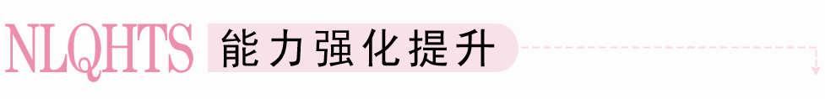
一、选择题
1．直线y＝－2x＋3的斜率和在y轴上的截距分别是( )
A．－2,3 B．3，－2
C．－2，－2 D．3,3
[答案] A
2．过点(1,3)且斜率不存在的直线方程为( )
A．x＝1 B．x＝3
C．y＝1 D．y＝3
[答案] A
3．方程y－y₀＝k(x－x₀)( )
A．可以表示任何直线
B．不能表示过原点的直线
C．不能表示与y轴垂直的直线
D．不能表示与x轴垂直的直线
[答案] D
[解析] 直线的点斜式方程不能表示没有斜率的直线，即不能表示与x轴垂直的直线．
4．已知两条直线y＝ax－2和y＝(2－a)x＋1互相平行，则a等于( )
A．2 B．1
C．0 D．－1
[答案] B
[解析] 根据两条直线的方程可以看出它们的斜率分别是k₁＝a，k₂＝2－a.两直线平行，则有k₁＝k₂.
所以a＝2－a，解得a＝1.
5．方程y＝ax＋表示的直线可能是( )
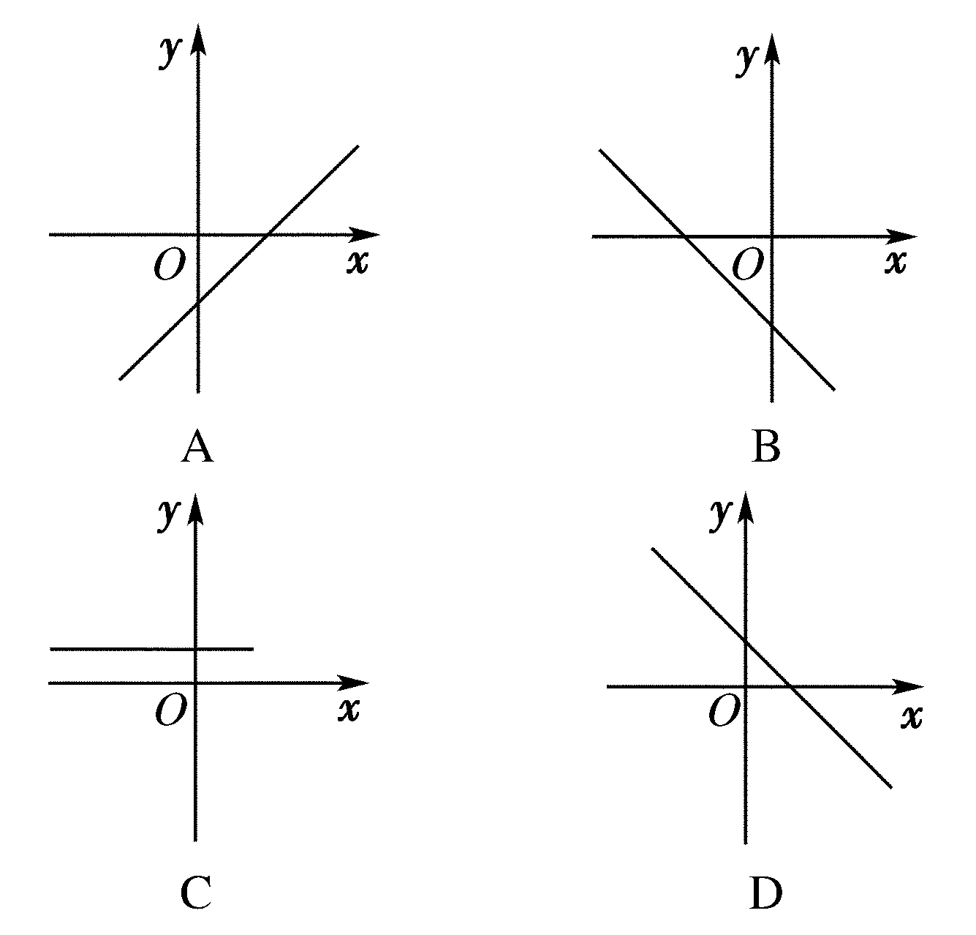
[答案] B
[解析] 直线y＝ax＋的斜率是a，在y轴上的截距是.当a>0时，斜率a>0，在y轴上的截距是>0，则直线y＝ax＋过第一、二、三象限，四个选项都不符合；当a<0时，斜率a<0，在y轴上的截距是<0，则直线y＝ax＋过第二、三、四象限，仅有选项B符合．
6．与直线y＝－2x＋3平行，且与直线y＝3x＋4交于x轴上的同一点的直线方程是( )
A．y＝－2x＋4 B．y＝x＋4
C．y＝－2x－ D．y＝x－
[答案] C
[解析] y＝3x＋4与x轴交点为(－，0)，
又与直线y＝－2x＋3平行，
故所求直线方程为y＝－2(x＋)
即y＝－2x－ 故选C.
7．直线l：y－1＝k(x＋2)的倾斜角为135°，则直线l在y轴上的截距是( )
A．1 B．－1
C. D．－2
[答案] B
[解析] ∵倾斜角为135°，
∴k＝tan135°＝－tan45°＝－1，
∴直线l：y－1＝－(x＋2)，令x＝0得y＝－1.
8．等边△PQR中，P(0,0)、Q(4,0)，且R在第四象限内，则PR和QR所在直线的方程分别为( )
A．y＝±x
B．y＝±(x－4)
C．y＝x和y＝－(x－4)
D．y＝－x和y＝(x－4)
[答案] D
[解析] 直线PR，RQ的倾斜角分别为120°，60°，
∴斜率分别为－，.数形结合得出．
二、填空题
9．过点(－1,3)，且斜率为－2的直线的斜截式方程为________．
[答案] y＝－2x＋1
[解析] 点斜式为y－3＝－2(x＋1)，化为斜截式为y＝－2x＋1.
10．已知直线l₁过点P(2,1)且与直线l₂：y＝x＋1垂直，则l₁的点斜式方程为________．
[答案] y－1＝－(x－2)
[解析] 设l₁的斜率为k₁，l₂的斜率为k₂，
∵l₁⊥l₂，∴k₁k₂＝－1.
又k₂＝1，∴k₁＝－1.
∴l₁的点斜式方程为y－1＝－(x－2)．
11．已知点(1，－4)和(－1,0)是直线y＝kx＋b上的两点，则k＝________，b＝________.
[答案] －2 －2
[解析] 由题意，得解得k＝－2，b＝－2.
12．△ABC的顶点A(5，－1)，B(1,1)，C(2，m)，若△ABC为直角三角形，则直线BC的方程为________．
[答案] 8x＋y－9＝0或2x－y－1＝0或y＝x或3x＋y－4＝0
[解析] 若∠A为直角，则AC⊥AB，
∴k_{AC}·k_{AB}＝－1，
即·＝－1，得m＝－7；
此时BC：8x＋y－9＝0.
若∠B为直角，则AB⊥BC，∴k_{AB}·k_{BC}＝－1，
即－·＝－1，得m＝3；
此时直线BC方程为2x－y－1＝0.
若∠C为直角，则AC⊥BC，∴k_{AC}·k_{BC}＝－1，
即·＝－1，得m＝±2.
此时直线BC方程为y＝x或3x＋y－4＝0.
三、解答题
13．已知直线l₁的方程为y＝－2x＋3，l₂的方程为y＝4x－2，直线l与l₁平行且与l₂在y轴上的截距相同，求直线l的方程．
[解析] 由斜截式方程知直线l₁的斜率k₁＝－2.
又∵l∥l₁，∴l的斜率k＝k₁＝－2.
由题意知l₂在y轴上的截距为－2，
∴l在y轴上的截距b＝－2，
∴由斜截式可得直线l的方程为y＝－2x－2.
14．已知△ABC的三个顶点分别是A(－5,0)，B(3，－3)，C(0,2)，试求BC边上的高所在直线的点斜式方程．
[分析] BC边上的高与边BC垂直，由此求得BC边上的高所在直线的斜率，从而由点斜式得直线方程．
[解析] 设BC边上的高为AD，则BC⊥AD，
∴k_{BC}k_{AD}＝－1.
∴k_{AD}＝－1，解得k_{AD}＝.
∴BC边上的高所在直线的点斜式方程是y－0＝(x＋5)．
即y＝x＋3.
15．已知直线y＝－x＋5的倾斜角是直线l的倾斜角的大小的5倍，分别求满足下列条件的直线l的方程．
(1)过点P(3，－4)；
(2)在x轴上截距为－2；
(3)在y轴上截距为3.
[解析] 直线y＝－x＋5的斜率k＝tanα＝－，∴α＝150°，
故所求直线l的倾斜角为30°，斜率k′＝.
(1)过点P(3，－4)，由点斜式方程得：
y＋4＝(x－3)，
∴y＝x－－4.
(2)在x轴截距为－2，即直线l过点(－2,0)，
由点斜式方程得：y－0＝(x＋2)，∴y＝x＋.
(3)在y轴上截距为3，由斜截式方程得y＝x＋3.
16．求与两坐标轴围成面积是12，且斜率为－的直线方程．
[解析] 设直线方程为y＝－x＋b，
令y＝0得x＝b，
由题意知·|b|·|b|＝12，∴b²＝36，
∴b＝±6，∴所求直线方程为y＝－x±6.

